Temperaturmåler
og ansiktgjennkjenningsterminal for levende personer

Bruksanvisning

(vennligst les grundig før du bruker produktet)

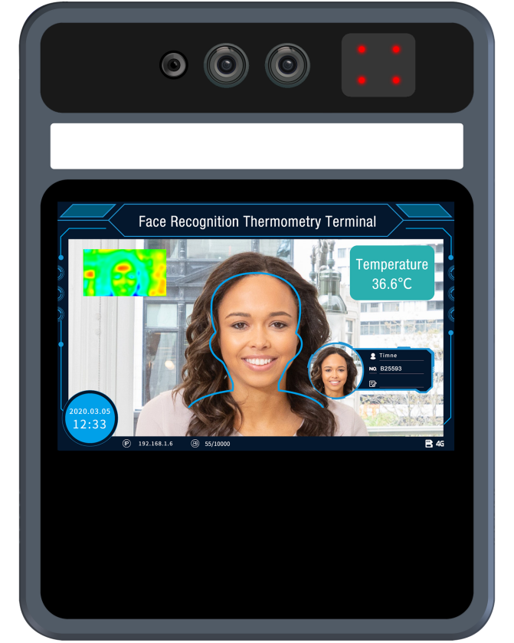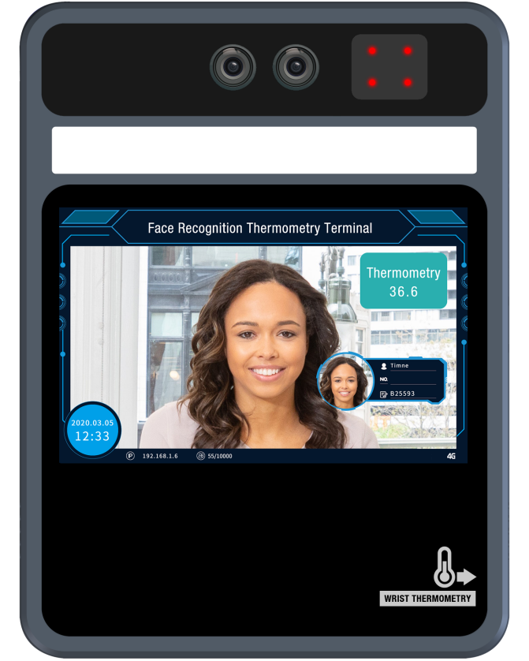
Temperaturmålingsterminal for panne

Temperaturmålingsterminal for håndledd
Viktig

- Denne bruksanvisningen er kun til referanse. Produktets utseende og funksjoner er underlagt det faktiske produktet
- Dette produktet kan utstyres med valgfrie moduler som 4G, WiFi, ID-identifikasjon, Weigen IC-kortleser, etc. Vennligst referer til det faktiske produktet
- Rett ikke enhetens objektiv mot gjenstander som avgir mye lys, da dette kan påvirke opptaksevnen eller til og med skade objektivet
- Vennligst konfigurer alle passord og andre relevante produktsikkerhetsinnstillinger, og ta godt vare på brukernavnet og passordet ditt
- Biometri-produkter er ikke nødvendigvis 100% egnet for alle sikkerhetsformål eller til bruk ved behov for høy grad av sikkerhet. Vennligst bruk en kombinasjon av ulike autentiseringsmetoder
- Fastvaren til denne enheten vil oppdateres fra tid til annen. For en bedre opplevelse, vennligst vedlikehold og oppgrader rettidig

Katalog
1 Produktoversikt 1
1.1 Produktintroduksjon 1
1.2 Produktets funksjoner 1
2 Montering av produktet (dimensjonstegning) 2
2.1 Montering på vegg 2
2.2 Montering på gulvstativ 3
3 Koblingsinstruksjoner 3
4 Klientprogramvare 5
4.1 Installering av ActiveX-kontroll 5
4.2 Innloggingsskjerm 6
4.3 Forhåndsvisning 7
4.4 Listeadministrering 8
4.4.1 Krav til ansiktsbilde 8
4.4.2 Importing av enkeltansikt 8
4.4.3 Gruppeimportering av ansiktsdata 9
4.4.4 Importering av ansiktsbilder 11
4.4.5 Importering av ansiktbilder i binærformat 11
4.4.6 Eksportering av ansiktbibliotek 11
4.5 Eksternstyring 12
4.5.1 Grunnleggende oppsett 13
4.5.2 Gate-styring 13
4.5.3 GPIO-styring 13
4.5.4 Konfigurering av Wiegand 14
4.5.5 Skjerminnstillinger 14
4.5.6 Utfyllingslys 14
4.5.3 Serieport 15
4.6 Systemkonfigurering 15
4.6.1 Tidsinnstillinger 15
4.6.2 Nettverksinnstillinger 16
4.6.3 P2P 16
4.6.3 TF 16
4.6.3 Brukerinnstillinger 17
4.7 Parameterinnstillinger 17
4.7.1 Ansiktsdetektering 18
4.7.2 Ansikts-tidsplaner 18
4.7.3 Lydprofiler 19
4.7.4 OSD 20
4.7.5 Videoparameter-innstillinger 21
4.8 Dataopplasting 21
4.9 Systeminformasjon 22
4.9.1 Systeminformasjon 22
4.9.2 Systemoppgradering 23
4.9.2 Systemdiagnostikk 23
4.10 Henting av oppføringer 24-26

Produktoversikt

Produktintroduksjon
Temperaturmåler og ansiktgjennkjenningsterminal for levende personer er et terminalprodukt som sammenligner ansikter og leser levende personer, kroppstemperaturdeteksjon, ansiktsdeteksjon i tillegg til sammenligning og andre grunnleggende funksjoner. WiFi-funksjon, 4G, IC, ID og annen tilhørende programvare- og maskinvaremoduler som er valgfrie (standardenheten inkluderer ikke disse funksjonene). Den gir en mer sikker og praktisk måte å registrere mennesker på. Enheten kan brukes til inngangskontroll til bygninger, oppmøteregistrering, sikkerhet på flyplasstasjoner, persontilgangskontroll og andre scenarioer.

Produktets funksjoner
- 2MP HD-video, integrert ansiktsfanging og gjenkjenning.
- Varsler for unormal kroppstemperatur: kontaktfri detektering av kroppsoverflatetemperatur innen ett
sekund.
- Avstanden for temperaturmåling av pannen er 25-40 cm; Avstanden for temperaturmåling av håndledd: 0-3 cm; Feilmargin for temperaturmåling er ± 0,5 ℃. Unormal kroppstemperatur aktiverer stemmevarsling og alarm.
- Design med doble sensorer, algorimte for infrarød in vivo-detektering, effektivt forhindring av bedrag med bilder og video.
- IC-kort + ID-kortmodul er valgfrie (ikke inkludert) og kan oppnå 1:1, sammenligningsmodus 1:N.
- Avstanden for ansiktsgjenkjenning er fra 0,5-3 meter, og ansiktet kan gjenkjennes og registreres på bilder på et område på 260 piksler eller mer.
- Benytter ansiktsgjenkjenningsteknologi basert på et forbedret 'multi-task cascade convolution' nevralt nettverk for å redusere kravet til bildekvalitet og gir kraftig økning i hastigheten ved ansiktsgjenkjenning.
- Benytter algoritme for dyp læring, støtter database på 10 000 ansikter.
- Støtter lokal innlogging for å søke og konfigurere enhetsparametre, og å se sanntidsovervåkning og
resultater for ansiktssammenligning.
- Støtter konfigurering av enhetsparametre fra en sentral, og gir sikkerhetautentisering.
- Fleksibel importering av ansiktsdata, støtter importering av enkeltfiler og filgrupper i tillegg til importering av sanntidsbilder.
- Støtter vanlige personer, hvitlistede personer, svartelistede personer osv., og ulike ansiktstyper.
- Støtter stemmekringkasting etter ansiktsgjenkjenning.
- Støtter TFTP-opplasting av data fra ansiktsgjenkjenning.
- Støtter drift i offline-modus
- Støtter lagring med TF-kort, kan lagre 10W(?) ansikts- og gjenkjennelsesposter.
- Gir 485, I/O innganger og utganger, Wigan og andre eksterne grensesnitt.
- 4G-modulen er valgfri og dekker behov for trådløs overføring.

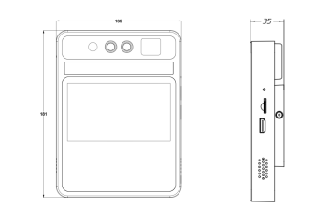
Montering (dimensjoner)

2.1 Montering på vegg
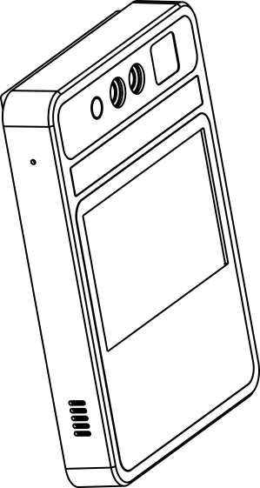
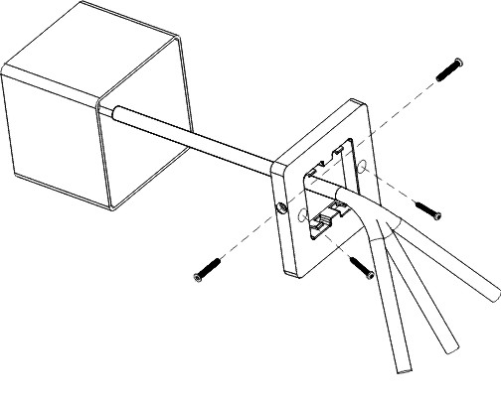

Trinn 1: Fest veggbeslagene med to M4x25mm skruer
Trinn 2: Når du har koblet til ledningen, fester enheten til veggbeslagene
Trinn 3: Bruk H2-sekskant-skrutrekker for å låse M3x25mm-skruene på begge sider av enheten

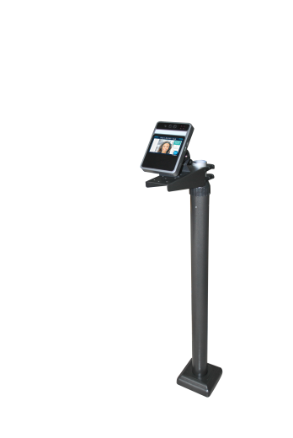
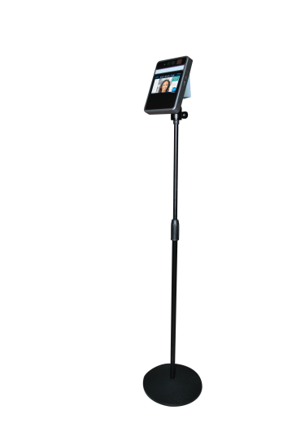
2.2 Montering på gulvstativ

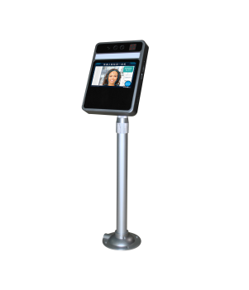

Bord
Materiale: aluminiumslegering
Dim.：høyde 28-43cm justerbar、roterbar i 360°、vippes 90°
Bunndiameter er 10 cm, kan festes med skruer, 3kg
Gulvstøtte
Materiale：høykvalitets stål
Dim.：0.8-1.5M justerbar、roterbar i 360°、vippes 180°
Gulvstøtte
Materiale：høykvalitets stål
Dim.：1-1.5M justerbar、Korsarm 25cm
Festet med skruer

Kabler
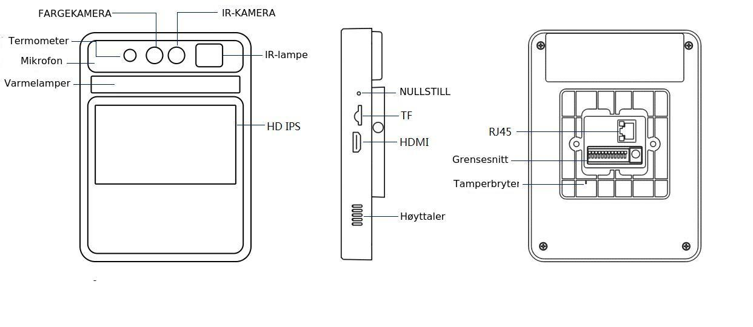

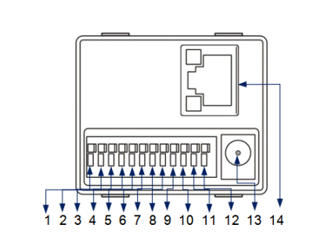
1 | RS485A | 8 | ALARM_PÅ（relay normalt lukket ）
2 | RS485B | 9 | ALARM_COM
3 | JORD | 10 | ALARM_AV（relay normalt åpen)
4 | WGD1（Wiegand 1） | 11 | JORD_INN（12V）
5 | WGD0（Wiegand 0） | 12 | 12V0_INN（12V）
6 | JORD | 13 | STRØM
7 | ALARM_INN | 14 | RJ45

Instruksjoner for LCD-skjerm

Temperaturdetekteringsenhet for panne Temperaturdetekteringsenhet for håndledd
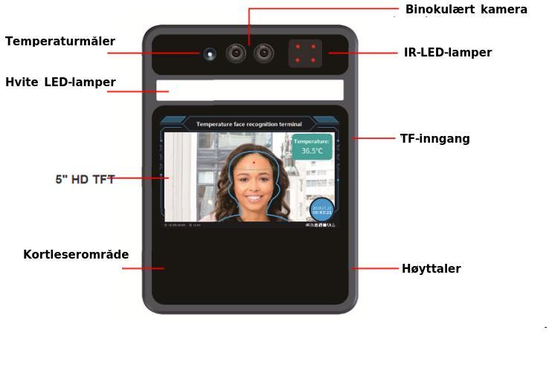
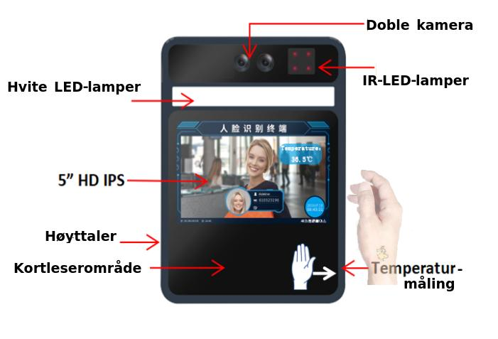

4 Klient-programvare

4.1 Installering av ActiveX-kontroll

Logg på enheten med Internet Explorer og skriv inn IP-adressen i adresselinjen. Enhetens standard-IP er 192.168.1.189 (eller finn IP-en i nedre høyre hjørne av enhetens skjerm etter at maskinen er slått på). Last ned kontrollen etter innlogging og installer kontrollen i henhold til instruksjonene.
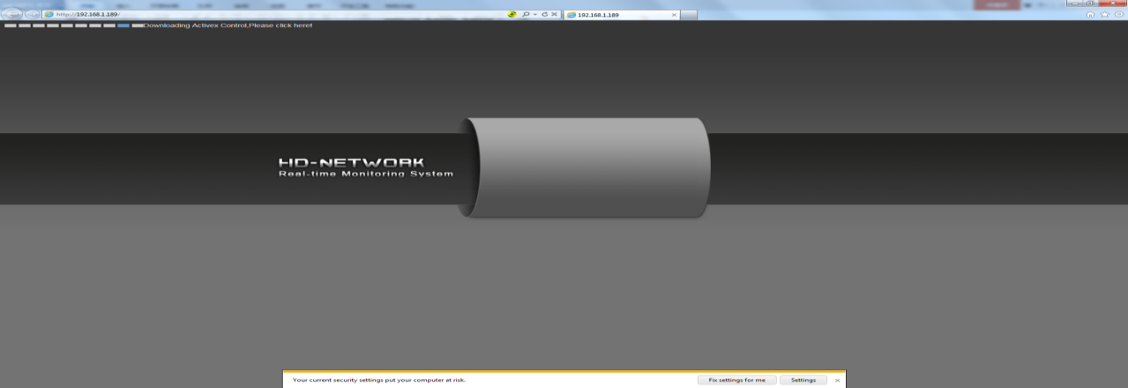
Merk: Hvis du ikke kan laste den ned, kan du gå til menyalternativene under "verktøy" i Internet Explorer og merke av for å deaktivere beskyttelsesmodus.
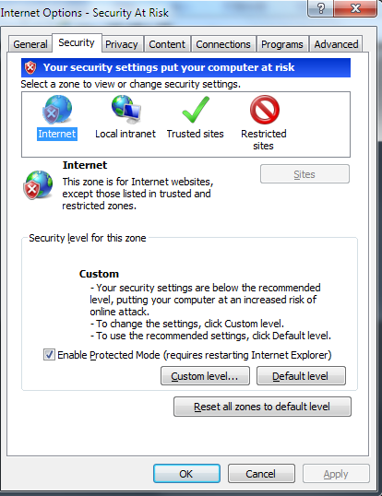

4.2 Innloggingsskjerm

Etter at kontrollen er installert, vil programikonet 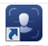 lages på skrivebordet. Dobbeltklikk for å kjøre, og følgende innloggingsskjerm vises. Skriv inn enhetspassordet (standard er 888888) og klikk på "innlogging" for å logge på enheten.
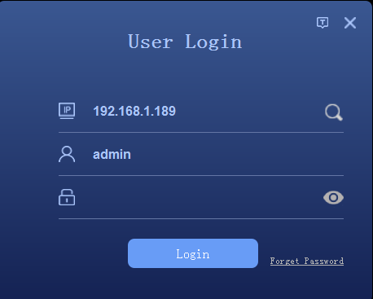
Eller klikk på for å gå inn på søkeskjermen, klikk på "søk" for å søke i enheter og velg enheten du vil logge deg inn på.
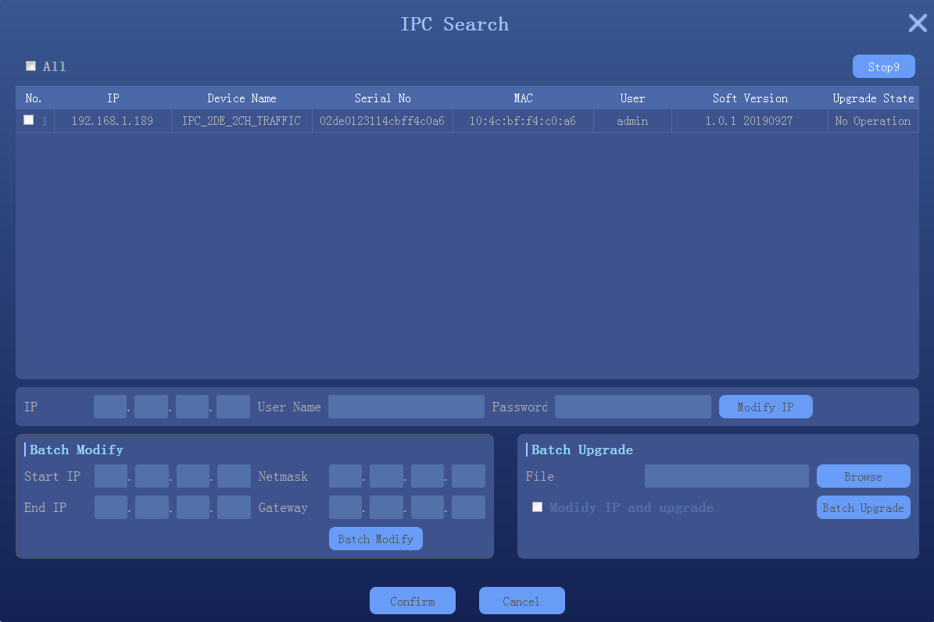

4.3 Forhåndsvisning
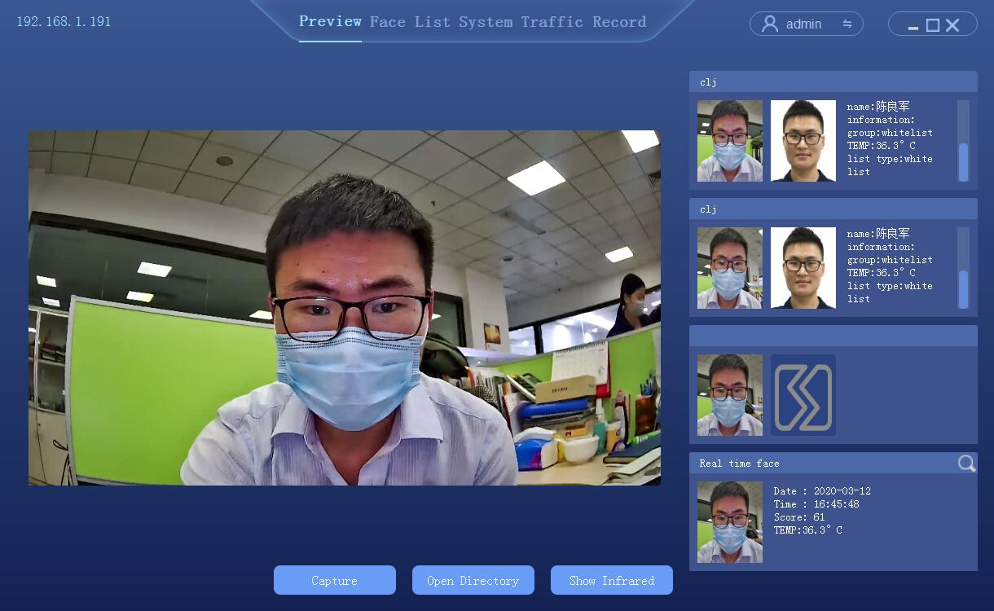

- Vindu for live forhåndsvisning
- Gjenkjenningsresultater viser: likheter, navn, beskrivelse, gruppe, temperatur
- Visning av live-ansiktsregistrering: registreringstid, temperatur

4.4 Listeadministrering
Listeadministrering, administrering av ansiktsdatabase, registrering av enkeltansikter, registrering av ansiktsgrupper, sanntidsimportering av ansiktsbilder.

4.4.1 Krav til ansiktsbilder
Bruk et nyere bilde for å sikre nøyaktig gjenkjenning. Kun ett ansikt på bildet, med en bredde på 260 piksler eller mer.

Merk: ansiktsbildet må ikke være mer enn 1M, for å unngå feil når du importerer ansiktsbiblioteket

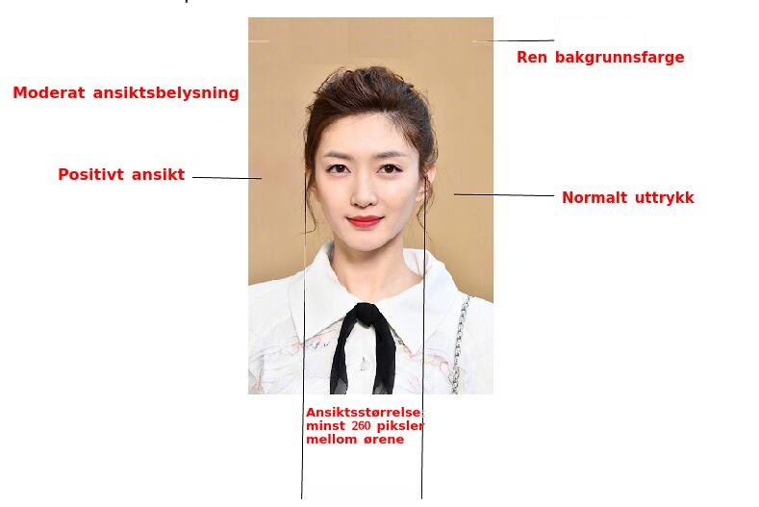

4.4.2 Importering av enkeltansikt
Velg "listeadministrering" for å gå inn på skjermen for listeadministrering, som følger.
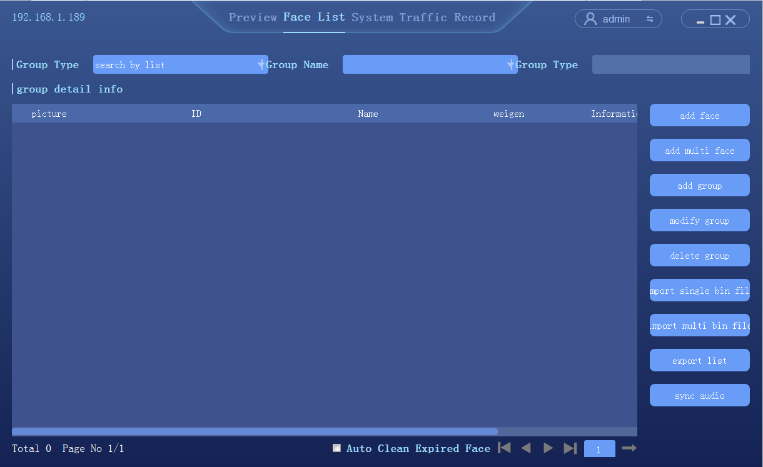
Trinn:
- Legg til gruppe: angi gruppenavn og gruppetype (hvitlistet, svartelistet eller besøkende)
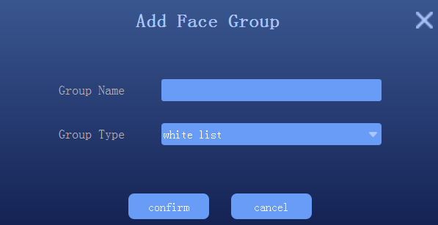
Beskrivelse:
Velg gruppe for type besøkende, konfigurer tidsperioden og kryss av , så vil ansiktsdataene automatisk bli slettet fra ansiktsbiblioteket etter at utløpstiden er nådd.
- Velg 'Legg til nytt ansikt'
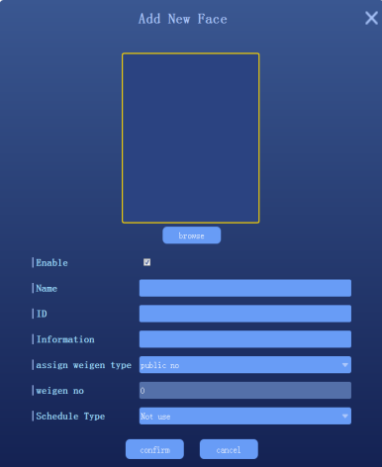
- Klikk på [bla gjennom] for å kontrollere ansiktsbildets plassering og velg
- Fyll ut navn, ID, informasjon.,etc
- Klikk på “bekreft” for å avslutte

4.4.3 Legg til som gruppe

Velg "Listeadministrering" for å gå inn på skjermen for listeadministrering, som følger.
Trinn:
- Legg til gruppe: angi navn og gruppetype (hvitlistet, svartelistet eller besøkende)
- Velg "legg til flere ansikter"
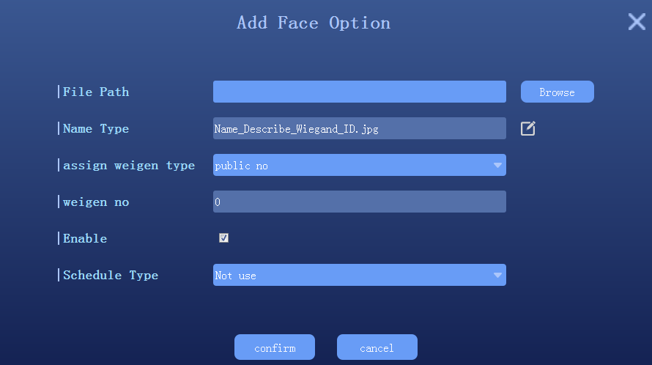
- Klikk på for å sette opp importeringsformat for ansiktsbilde; Merk: Ansiktsbildets navneformat må stemme overens for å unngå feil ved importering
- Klikk på [Bla gjennom] og velg mappen for ansiktsbiblioteket
- Klikk på Bekreft og vent til importeringen er fullført

4.4.4 Sanntidsimportering av ansiktsbilde
I forhåndsvisningsskjermen vil enheten avbilde personer når de passerer enheten. Klikk på ikonet på høyre siden av personens ansikt for å se bildet i sanntid, som vist nedenfor:
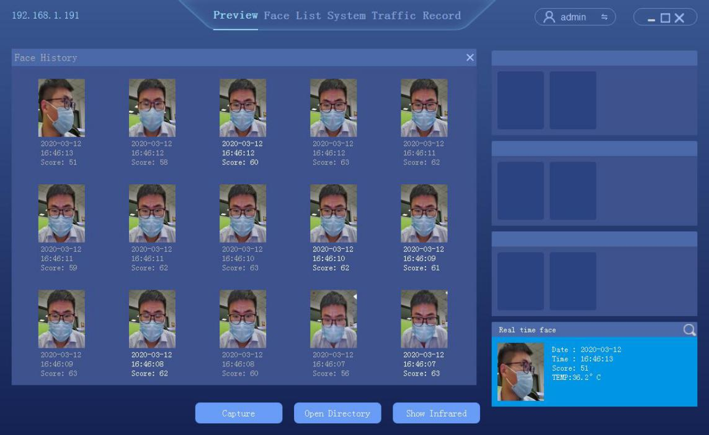
I ansiktshistorikken velger du ansiktsbildet som skal være malen du vil importere til enheten
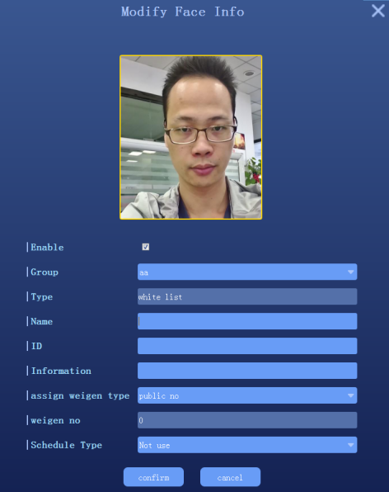
Merk: For denne importmodusen må grupper konfigureres på forhånd i listeadministrering

4.4.5 Importering av ansiktsbibliotek i binærformat
Enheten støtter importering av en eller flere ansiktsfiler i binærformat, velg henholdsvis "enkel bin-fil" eller "flere bin-filer" som følger:
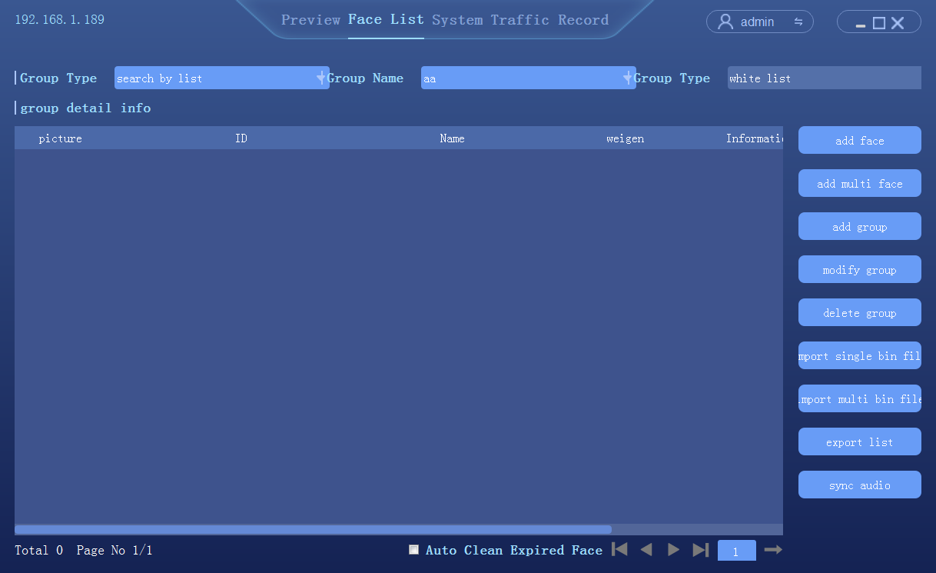

4.4.6 Eksportering av ansiktsbibliotek
På skjermen for listeadministrering, se nedenfor

- Klikk på Eksporter ansiktsliste;
- Sett opp lagringsstien for eksport av ansiktsbibliotek
- Eksporter alle gruppene i ansiktsbiblioteket i henhold til gruppenavnet, og lagre formatet som binærfil (.bin)
- Når ferdig, klikk "ok"

4.5 Eksternstyring

4.5.1 Grunnleggende oppsett
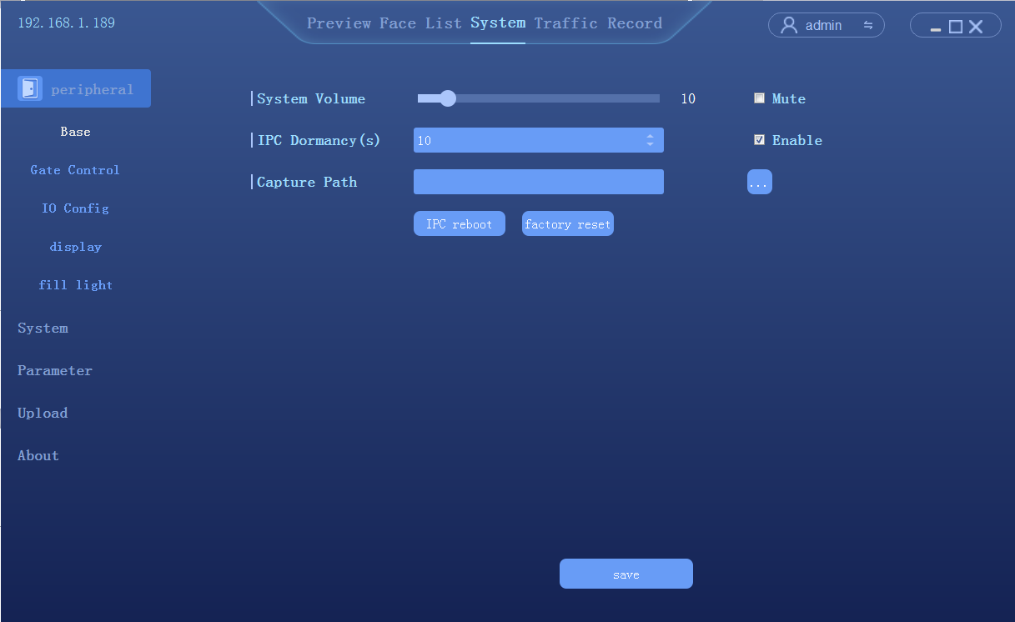

4.5.2 Gate-styring
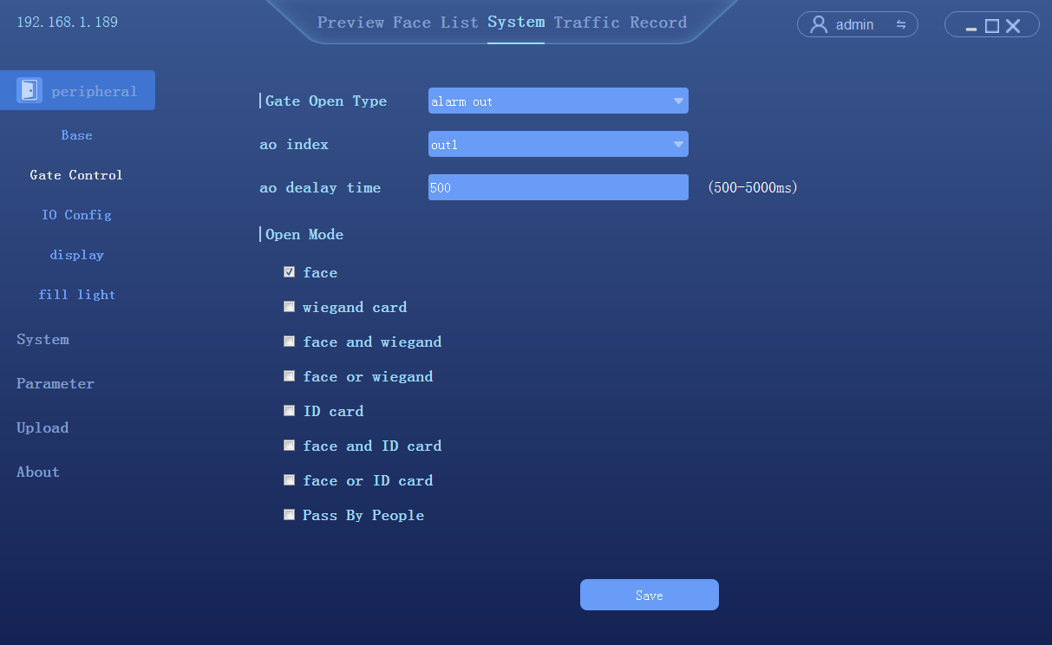
- Gate Åpen type: kan velge relay eller toveis-Wiegan.
- Relay . : relay-kanal 0 (out0) eller relay-utgangskanal 1 (out1).
- Forsinkelsestid: holdetid for åpen tilstand.

- Åpen-modus:
- Når oppfanget ansikt matcher ansiktet i databasen så åpnes gaten.
- Assosiering av ansikt og ID-kort: Når oppfanget ansikt matcher ansiktet på ID-kortet så åpnes gaten
- Passerer gaten: Når noen åpner gaten

4.5.3 GPIO-styring
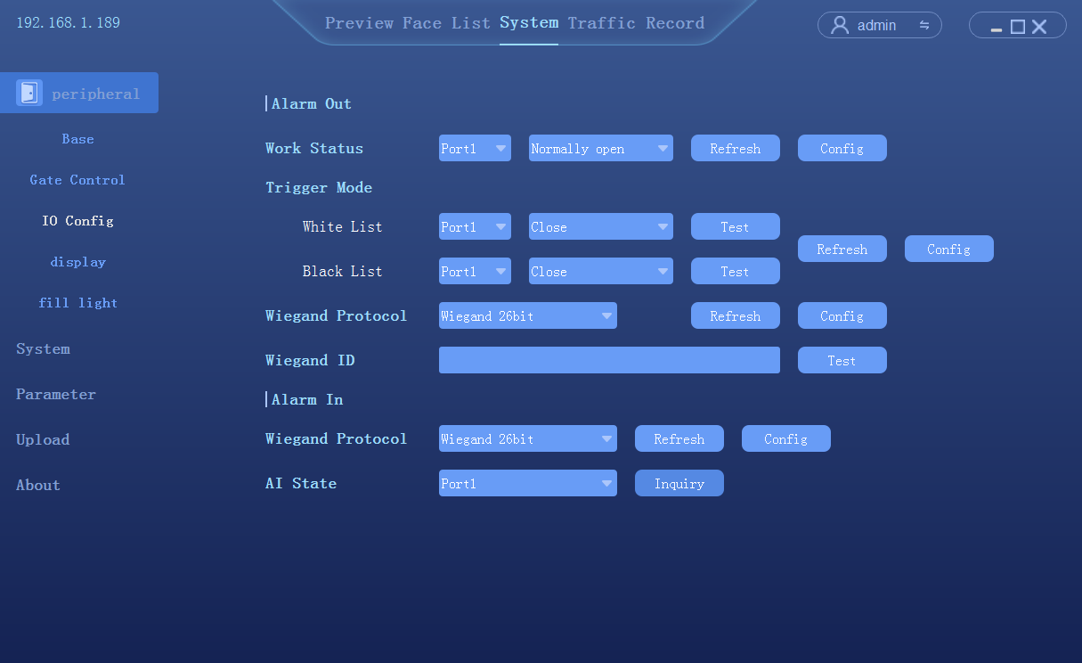

4.5.4 Konfigurering av Wiegand

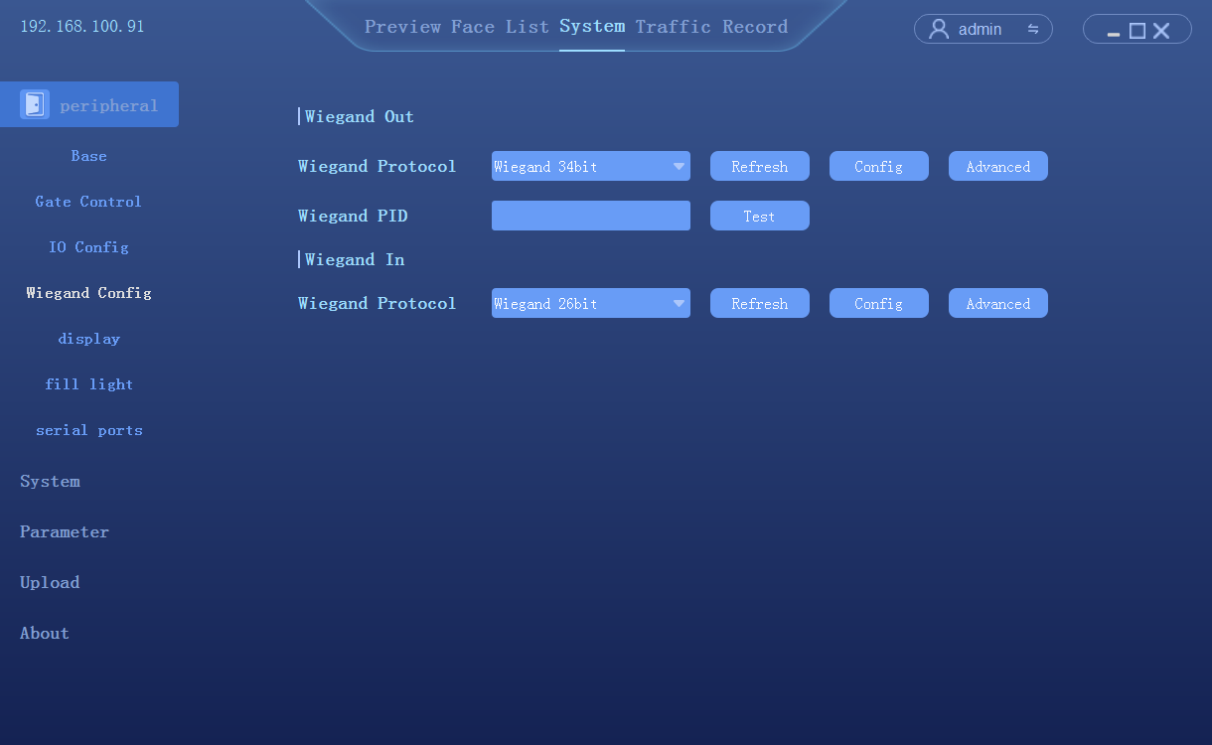
- Wiegand-protokoll（utgang）：Wiegand 26/36/66 valgfritt
- Wiegand-nummer：For å teste at Wiegand-nummeret fungerer.
- Wiegand-protokoll (inngang)：Wiegand 26/36/66 ,valgfritt

4.5.5 Skjerminnstillinger
Klikk på Ekstern->Skjerm, for å aksessere skjerminnstillingene
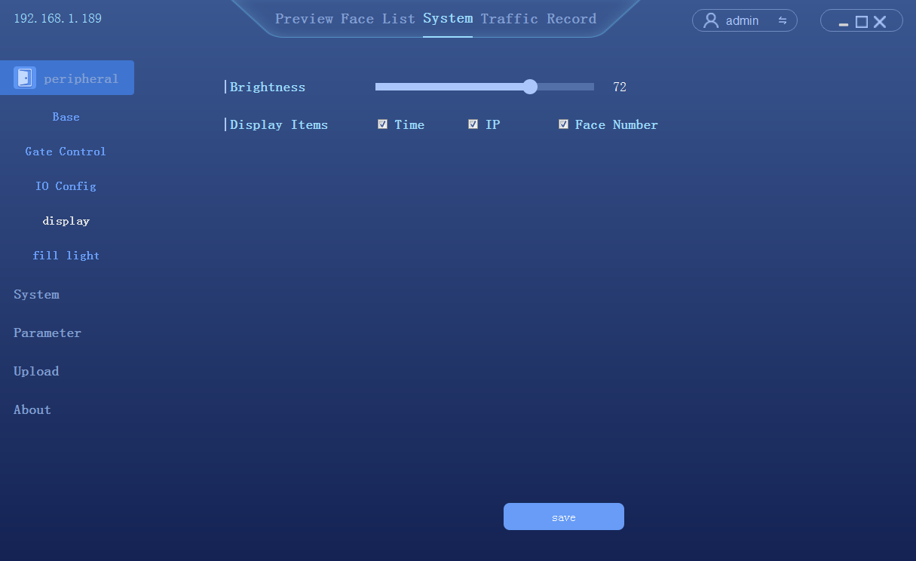

4.5.6 Utfyllingslys
Klikk på Ekstern->Lys, for aksessere skjermen for utfyllingslys
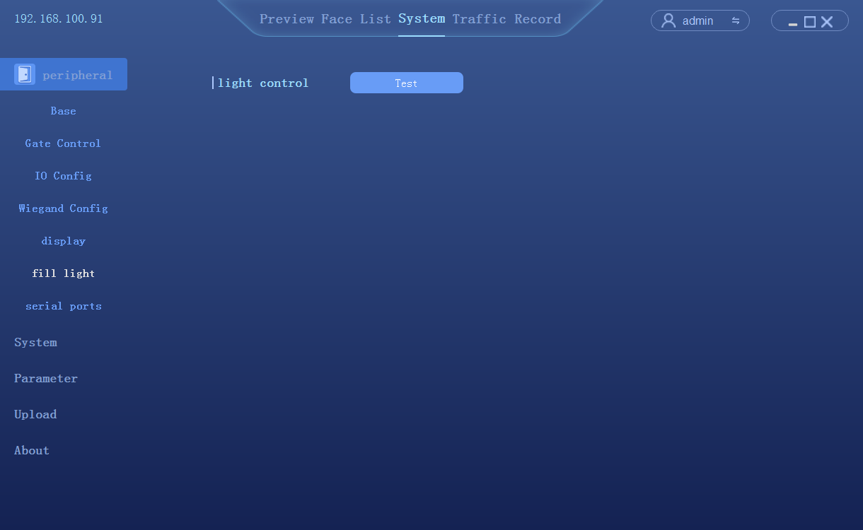
- For å teste utfyllingslyset

4.5.7 Serieport
Klikk på Ekstern->Port, for å aksessere konfigurering av serieport
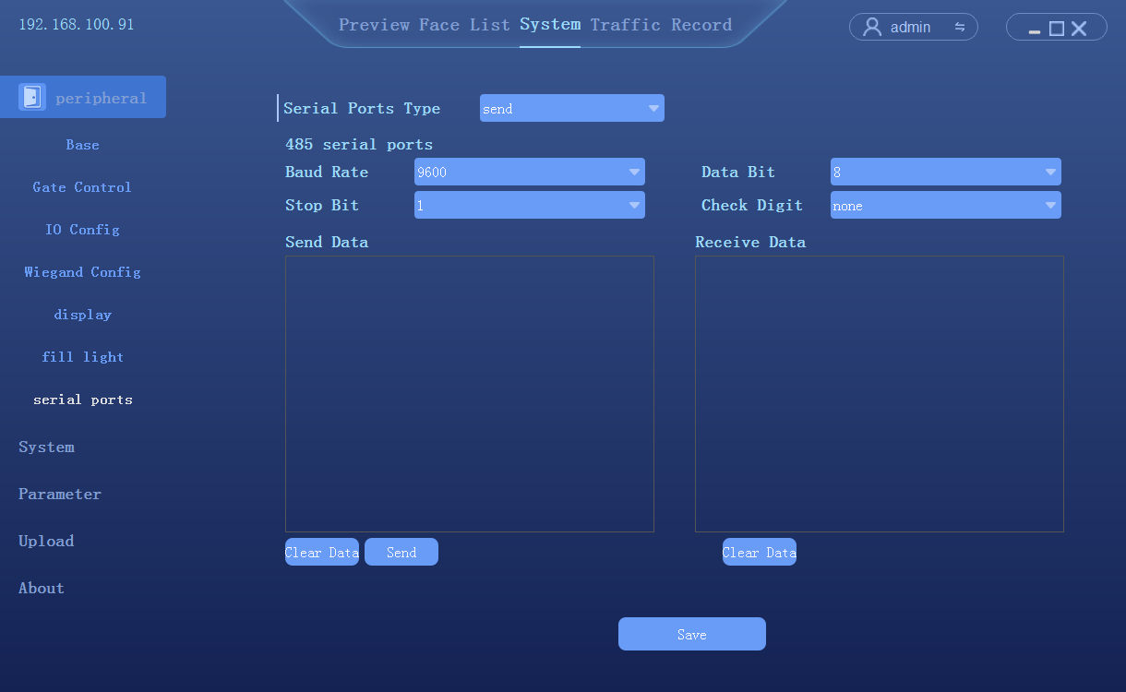
- Porttype：Sende/motta

4.6 Systemkonfigurering

4.6.1 Tidsinnstillinger
Klikk på [System] → [Tid] for å gå til skjermen for tidsinnstillinger.
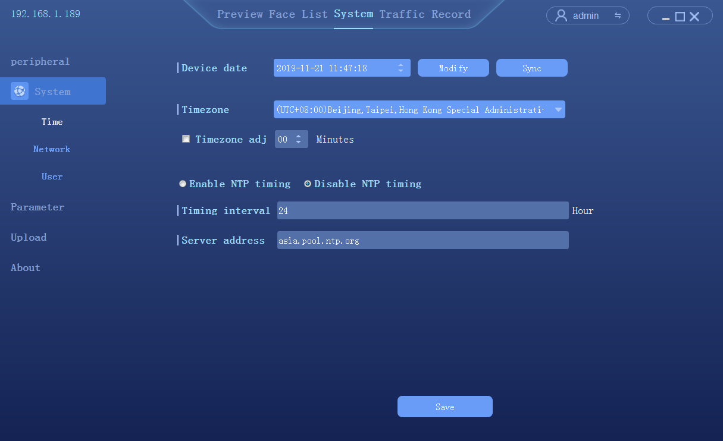
- Enhetsdato: For å konfigurere enhetstiden. Modus: manuell endring og synkronsering til PC.
- NTP: Enheten synkroniserer tiden med nettverkets NTP-server

4.6.2 Nettverksinnstillinger
Klikk på [System] → [Nettverk] for å gå til skjermen for nettverksinnstillinger
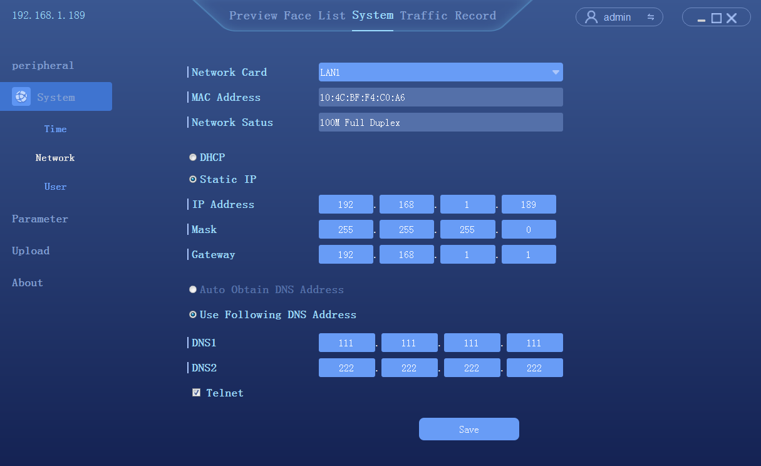

4.6.3 P2P
Klikk på Systemkonfigurering --> P2P, for å gå til til konfigurasjonsskjermen for P2P
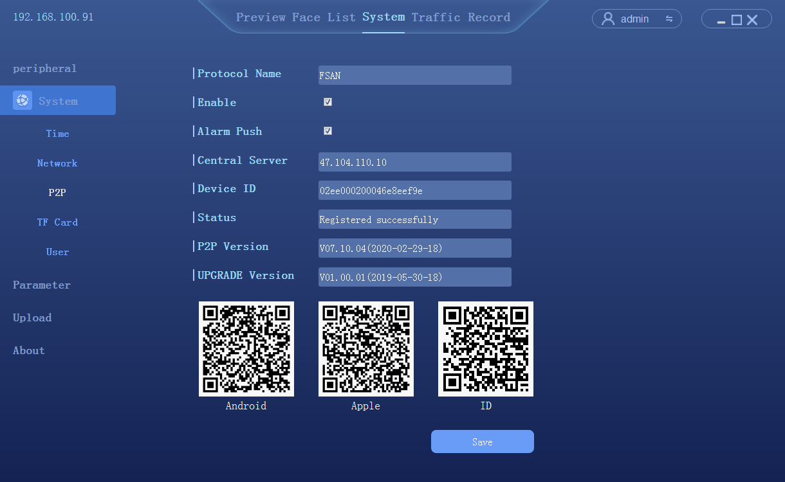

4.6.4 TF-kort
Klikk på Systemkonfigurering-->TF-kort, for å gå til til konfigurasjonsskjermen for TF-kort

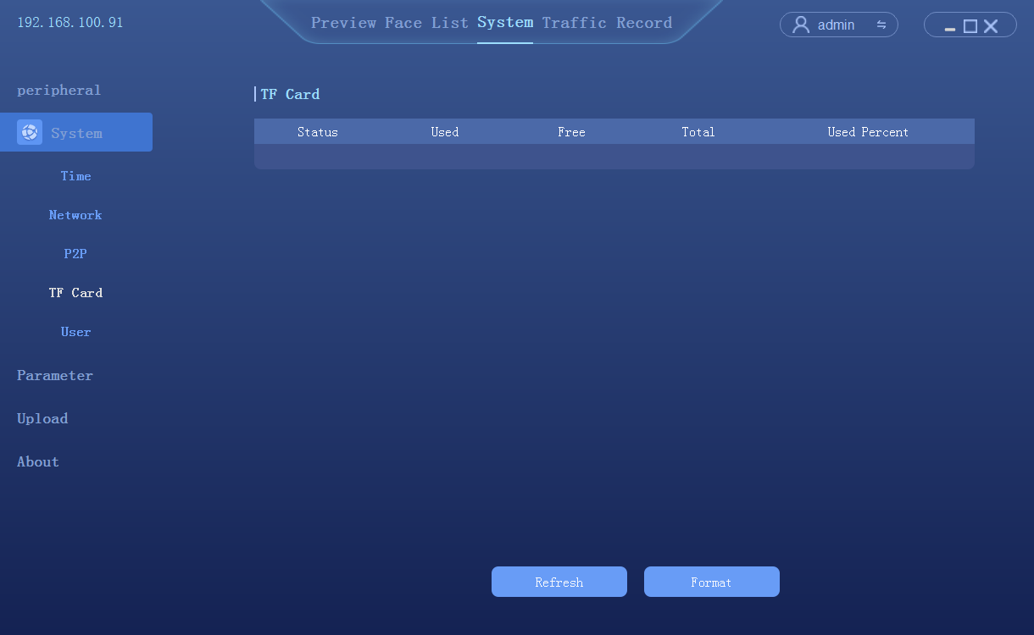

4.6.5 Brukeradministrering
Klikk på [System] → [Bruker] for å gå til skjermen for brukeradministrering
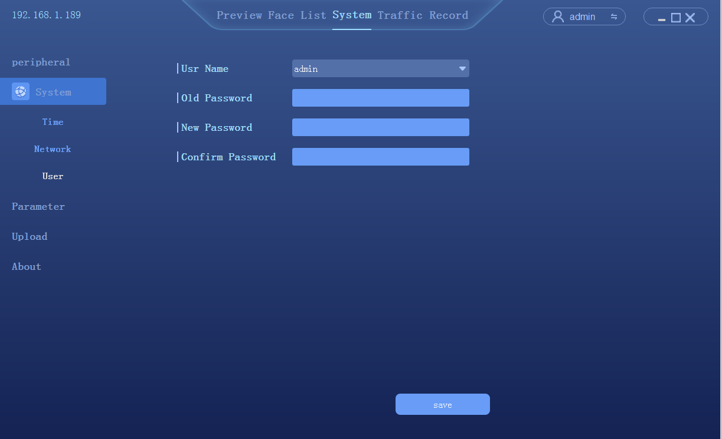

4.7 Parameterinnstillinger

4.7.1 Ansiktsdetektering
Klikk på [System] → [Parametre] → [Ansiktsdetektering] for å gå til konfigurasjonsskjermen
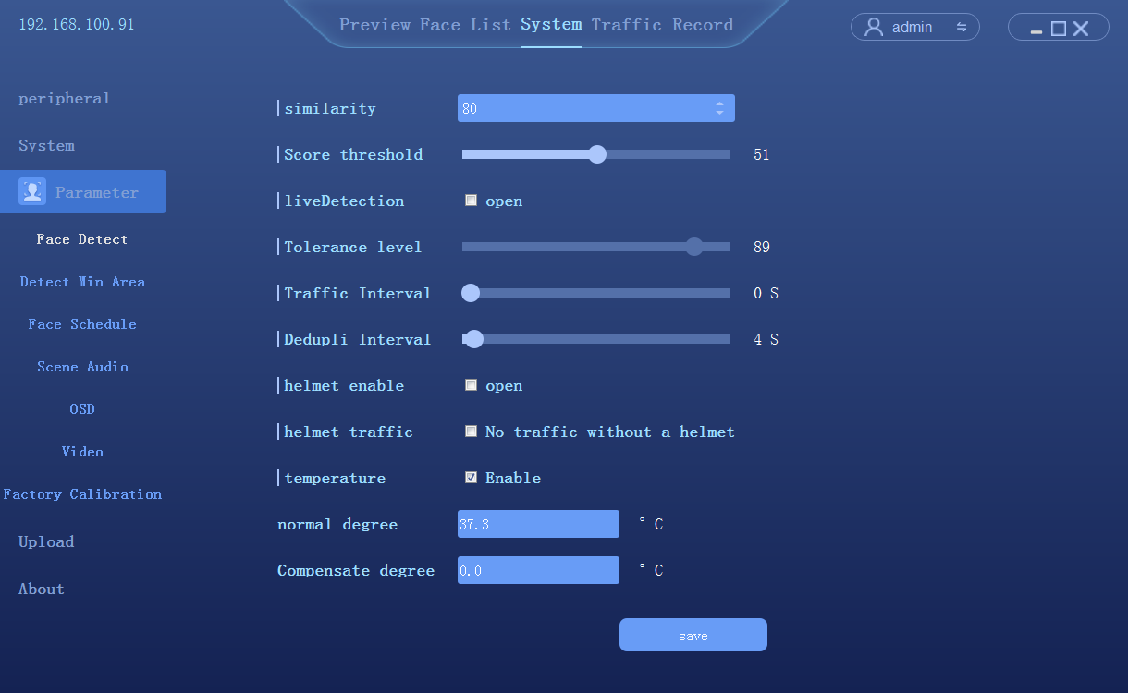
- Aktiver temperaturmåling
- Normaltemperatur: Her setter man opp en standardtemperatur. Alarmen blir utløst når temperaturen som måles er høyere enn standardverdien.
- Temperaturkorrigering：for å kompensere i samsvar med den faktiske temperaturen

4.7.2 Minimumsstørrelse på detektert gjenstand
Klikk på System-->Parametre-->Minimumsområde for detektering
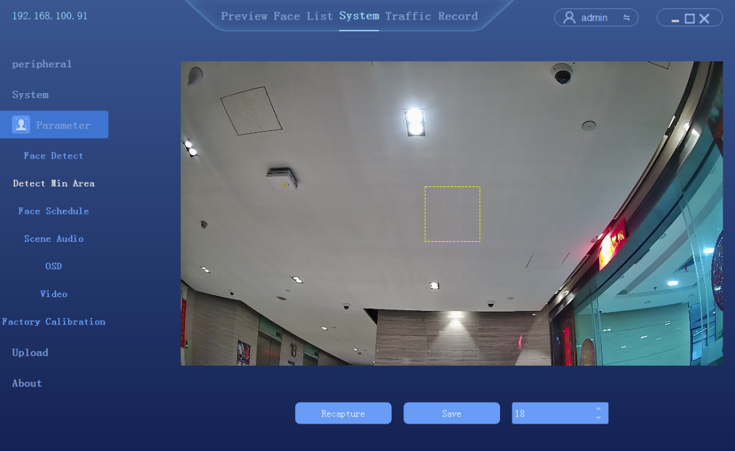

- Størrelsen på deteksjonsobjektet kan justeres mellom 1-82, du kan konfigurere minimumsstørrelse på gjenstanden som skal oppdages

4.7.3 Tidsplan for ansikter
Klikk på System → Parametre → Tidsplan for ansikter
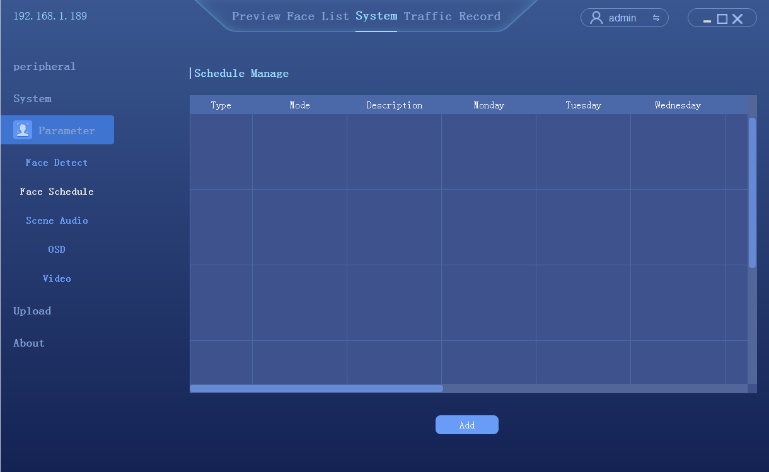

Klikk på [legg til] for å gå til skjemen for å stille inn tidsplan. Det finnes totalt 6 tidsperioder
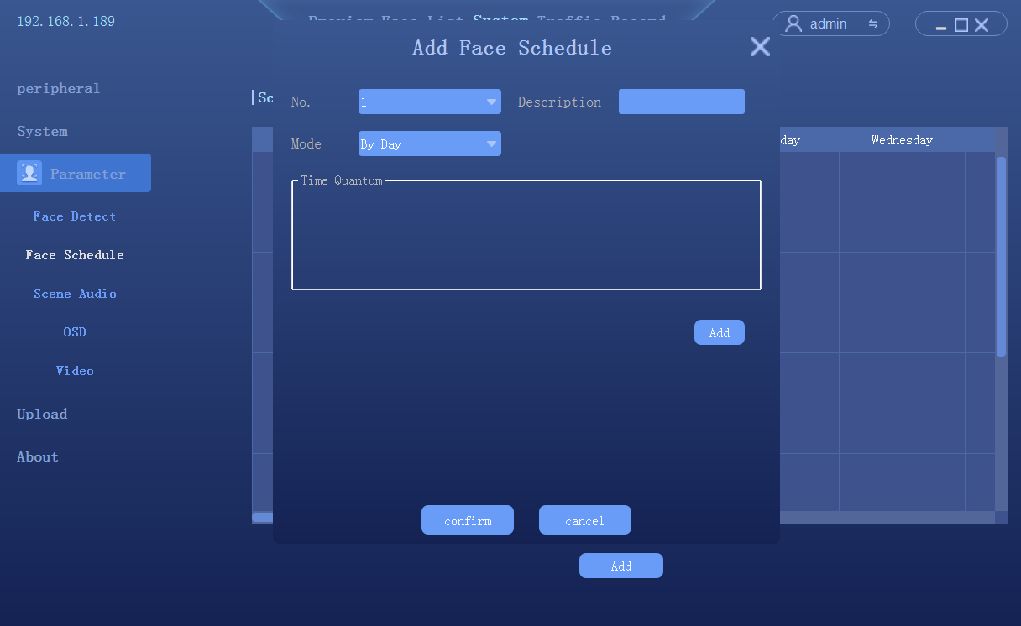

4.7.4 Lydprofiler
Klikk på System → Parametre → Lydprofiler
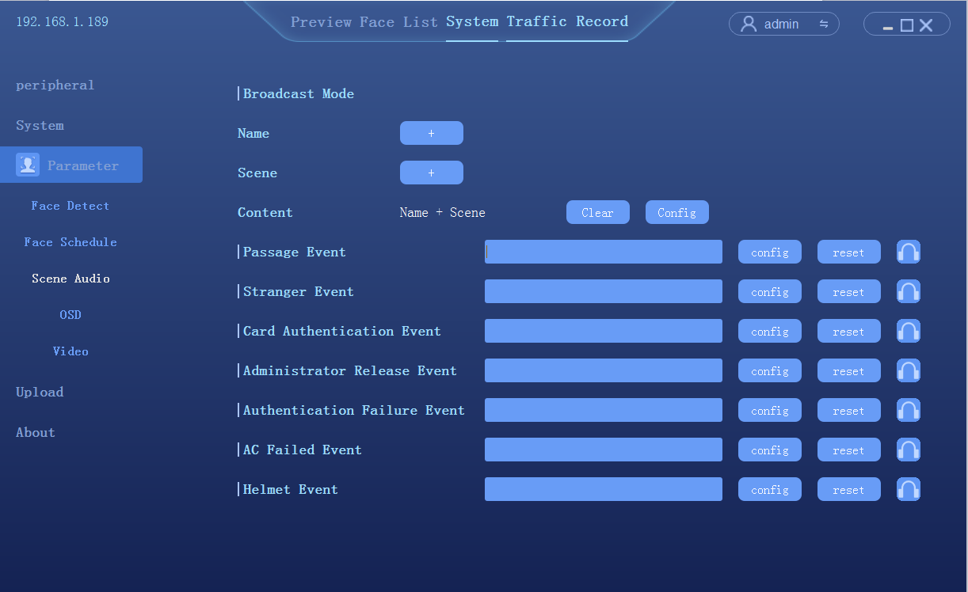
- Kringkastingsmodus kan tilpasses
- All stemmevarsler kan importeres og tas opp（Windows-PC støtter TTS-funksjon）

4.7.5 OSD
Klikk på [System] → [Parametre] → [OSD] for å gå til innstillingsskjermen

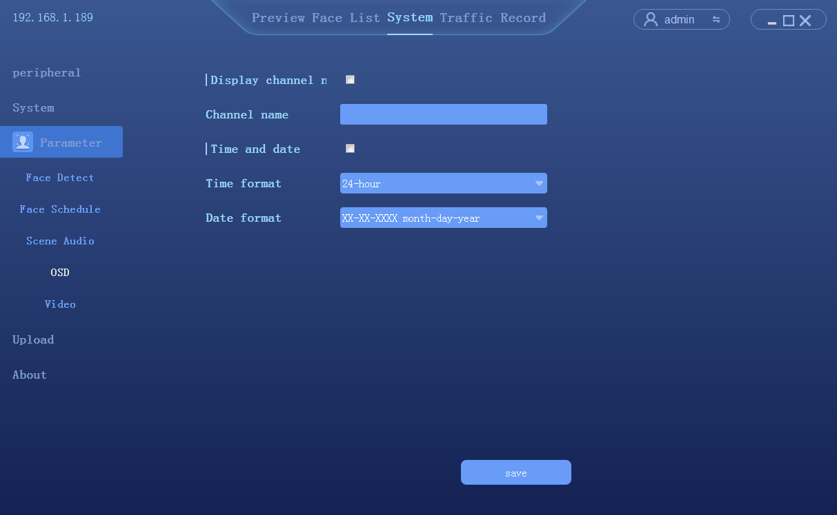

4.7.6 Videokonfigurering
Klikk på [System] → [Parametre] → [Video] for å gå til innstillingsskjermen
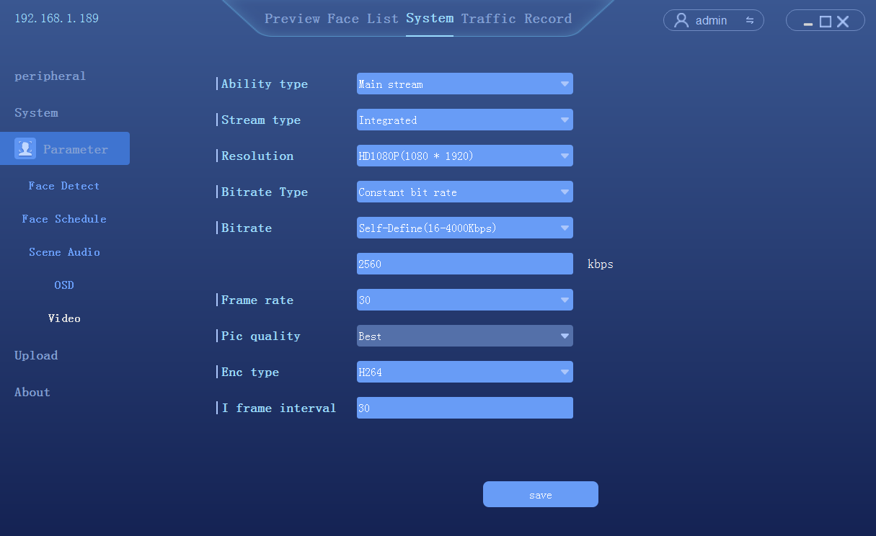

4.7.8 Fabrikk-kalibrering
Klikk på Systemkonfigurering-->Parameterinnstillinger-->Fabrikk-kalibrering
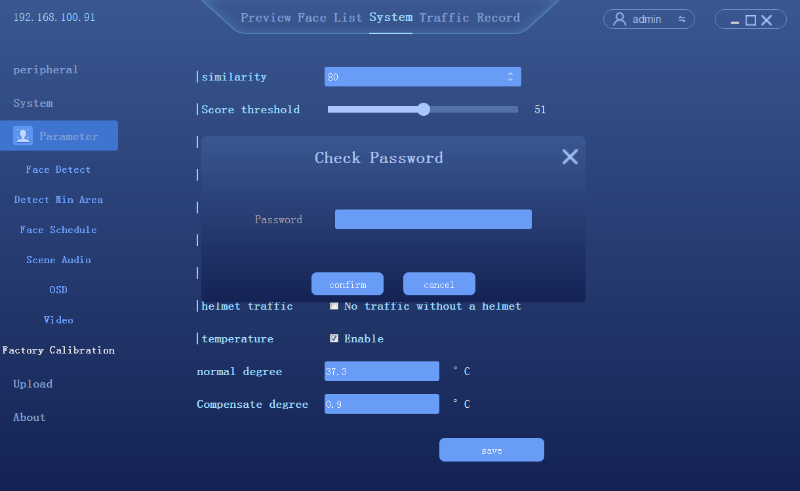

4.8 Dataopplasting
Klikk på [System] → [Opplasting] for å gå til konfigureringsskjermen for FTP.
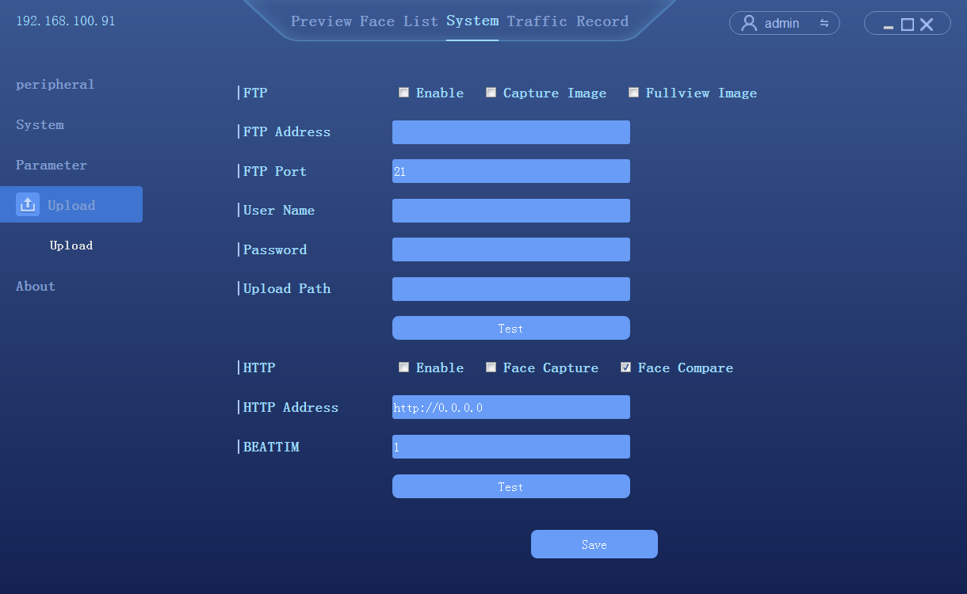
- Tillat opplasting via FTP
- Konfigurer serveradressen for FTP
- Konfigurer FTP-port, 21 er standard
- Konfigurer brukernavn og passord
- Konfigurer sti for opplasting
- Klikk på test for å bekrefte at konfigureringen var vellykket
- Klikk på [lagre] for å fullføre konfigureringen

4.9 Systeminformasjon
4.9.1 Systeminformasjon
Klikk på systemkonfigurering for å gå til skjermen for systeminformasjon
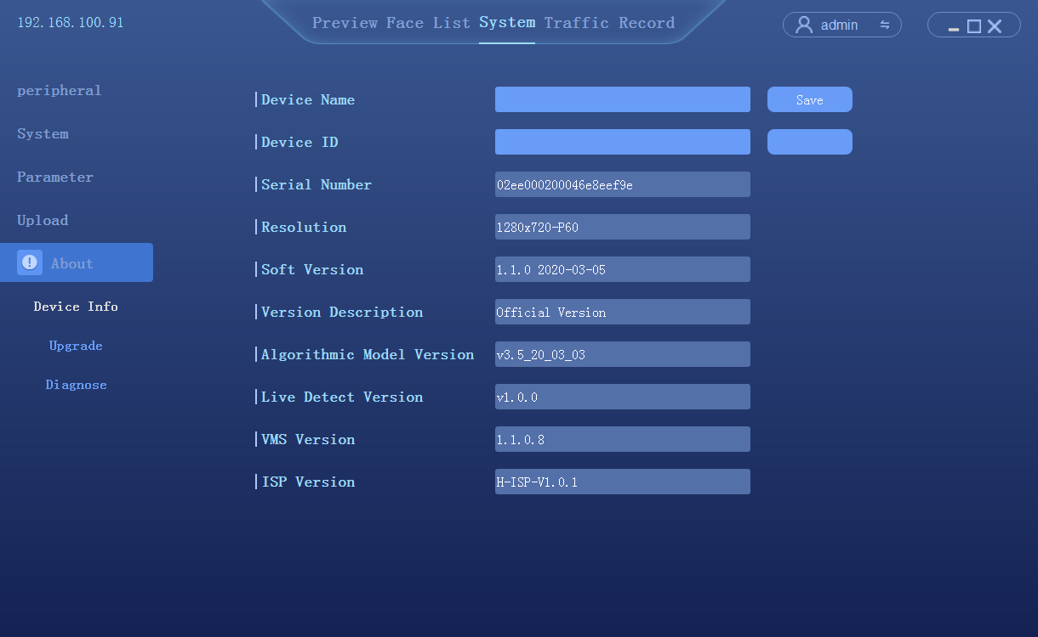
- Enhetens serienummer: viser kameraproduktets serienummer
- Skjermoppløsning: oppløsningen på kameraskjermen
- Programvareversjon: viser nåværende programvareversjon for kameraet
- Versjonsbeskrivelse: beskrivelse av nåværende programvareversjon
- Ansiktsalgoritme-versjon: versjonen av ansiktsgjenkjenningsalgoritmens som brukes av kameraet
- Klientversjon: nåværende versjon av klientprogramvare for kameraet

4.9.2 Oppgradering av fastvare
Klikk på systemkonfigurering → systeminformasjon → systemoppgradering for å gå til skjermen
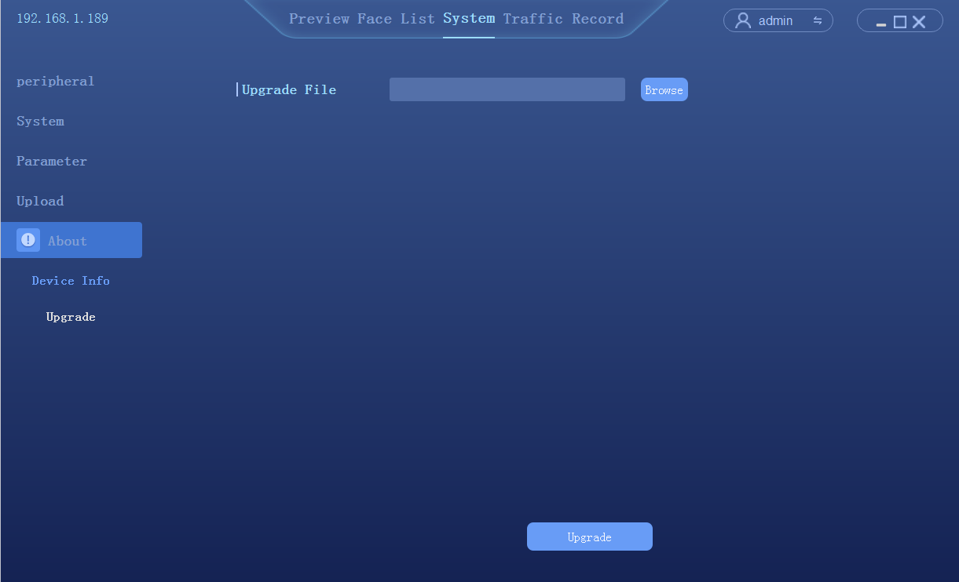

4.9.3 Systemdiagnostikk
Klikk på systemkonfigurering-->Systeminformasjon-->Systemdiagnostikk
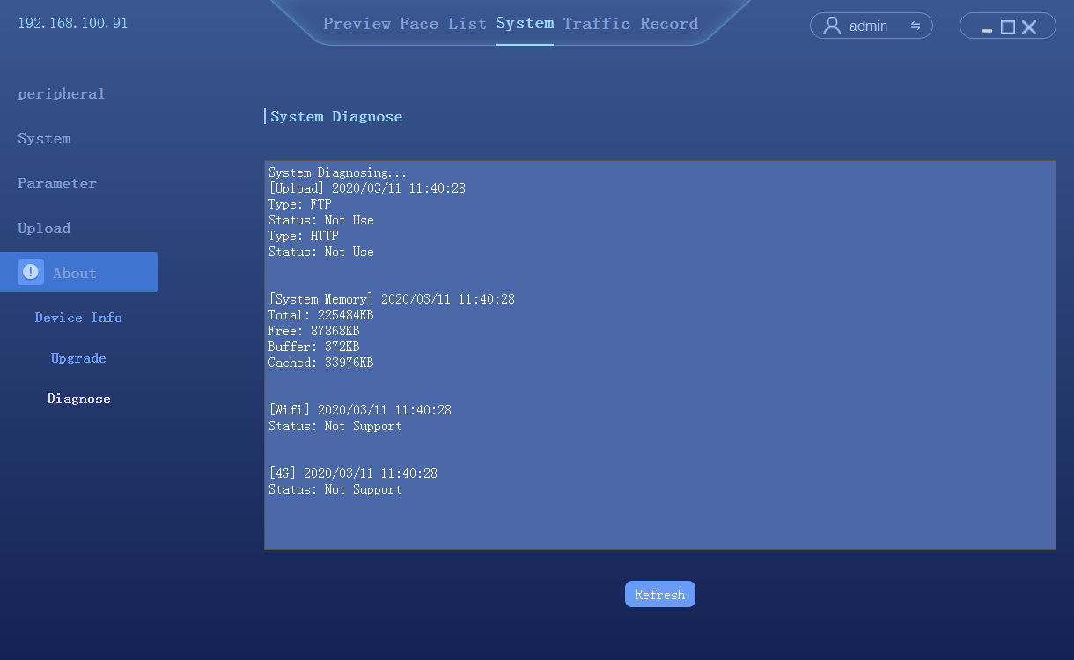

4.10 Henting av oppføringer
Søk i resultater, eksporter poster etter behov, åpne poster inkludert Excel-filer og resultatbilder.
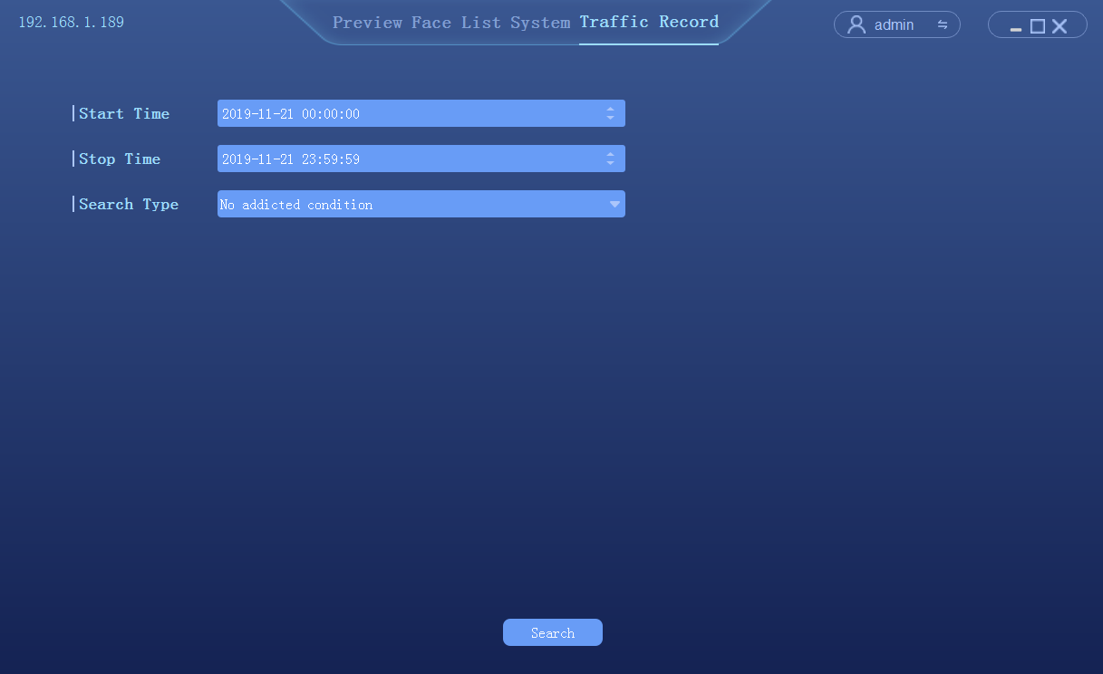
- Sett tidsrom for spørring: starttid og sluttid
- Velg spørringstype:
- Ingen tilleggsinformasjon i spørringen: hent alle oppføringer i det aktuelle tidsrommet.
- Etter type tilgang: listeadministrering, adgangskort, id-kort, autorisert tilgang, tilgang for fremmede.
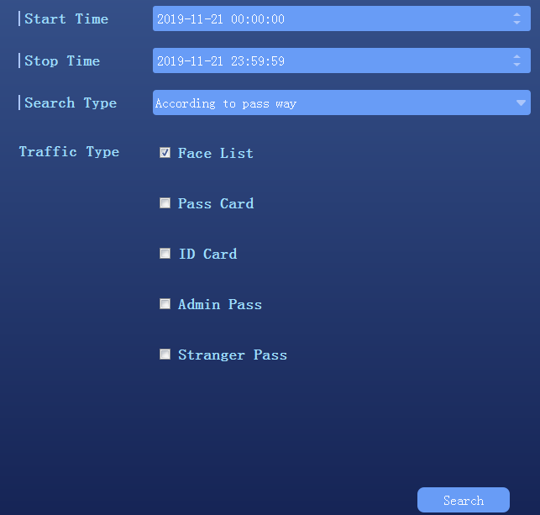

- Etter listetype: hvitlistet, svartelistet, besøksliste.
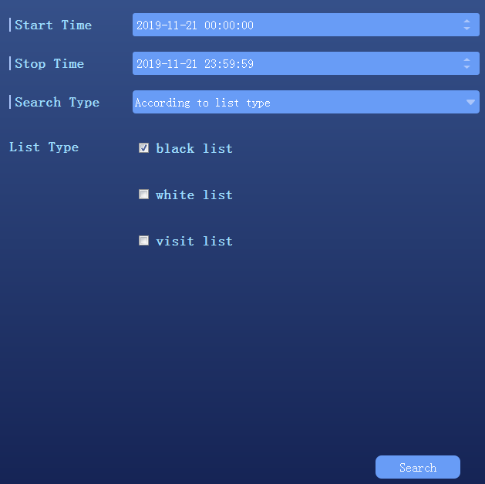
- Etter annen informasjon: spørring etter navn eller ID-nummer.
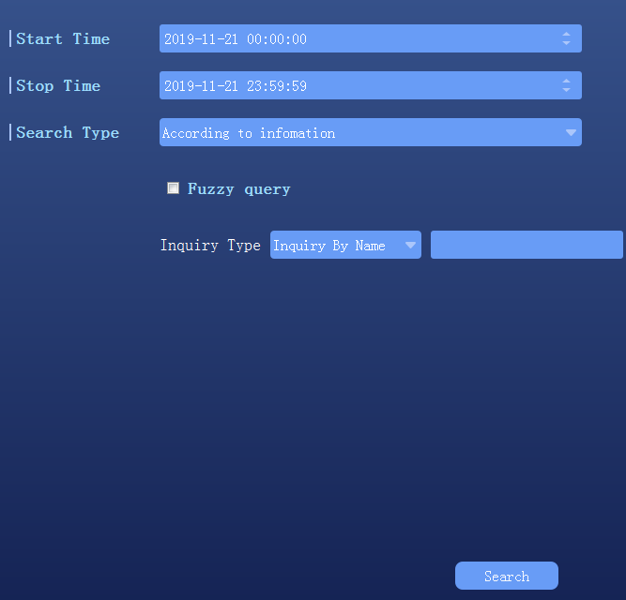
- I henhold til delspørringen: sammenligner søkekartet.
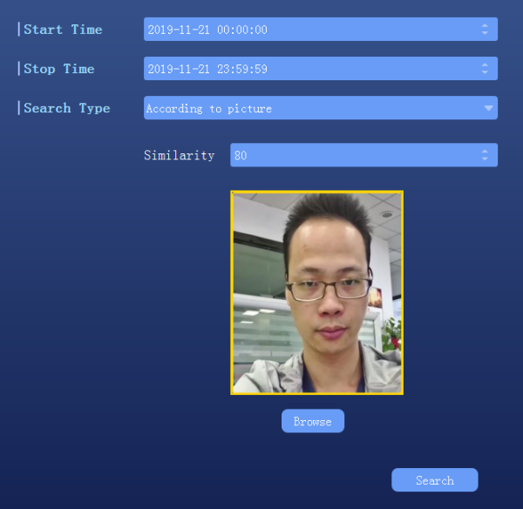
- Ved henting vises resultatene som følger:
